**BÀI SỐ 5**

Giảng viên cung cấp tệp **CSDLBAI5.xlsx** với Sheet **Tiendien**, đổi tên thành **Bai5_HovatenSV.xlsx**, thực hiện các yêu cầu:

**Câu 1:** Chèn thêm sheet và đặt tên là **Text Function**.

**Nhập dữ liệu theo mẫu:**

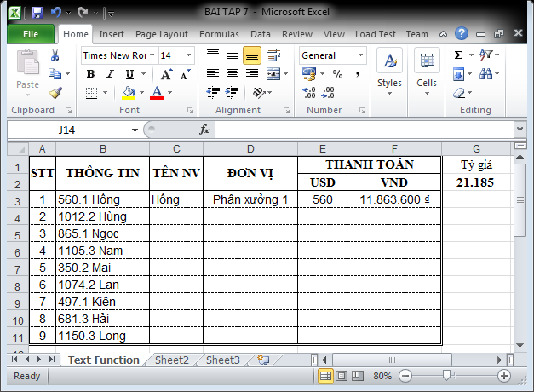

**Yêu cầu:**

* Sử dụng hàm để tách lấy tên nhân viên, biết tên là các ký tự sau dấu cách
* Điền đơn vị là “Phân xưởng ” + ký tự giữa sau dấu chấm (.)
* Thanh toán USD là các số phía trước dấu chấm (.)
* Thanh toán VNĐ = USD * Tỷ giá

**Câu 2:** Chèn thêm Sheet và đặt tên là **Nhap hang**

**Nhập dữ liệu theo mẫu**

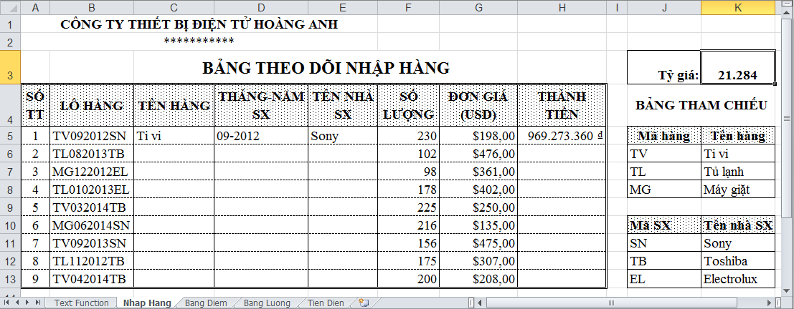

**Yêu cầu:**

* Nhập công thức để điền giá trị cho TÊN HÀNG dựa vào bảng tham chiếu, biết mã hàng là hai ký tự đầu tiên bên trái trong LÔ HÀNG
* Nhập công thức để điền giá trị cho THÁNG-NĂM, biết tháng –năm là 6 ký tự giữa trong LÔ HÀNG
* Nhập công thức điền giá trị cho TÊN NHÀ SX dựa vào bảng tham chiếu, biết nhà SX là hai ký tự đầu tiên bên phải trong LÔ HÀNG

**Câu 5:** Tại Sheet **Tiendien**.

**Yêu cầu:**

* Nhập công thức để điền lại giá trị cho cột KHU VỰC. Biết MÃ HỘ chứa “A” thì Khu vực là 1, “B” thì Khu vực là 2, “C” thì Khu vực là 3.
* Nhập công thức để điền lại giá trị cho cột LOẠI HÌNH SD. Biết MÃ HỘ bắt đầu bằng “TD” là “Tiêu dùng”, “SX” là “Sản xuất”, và “KD” là “Kinh doanh”.
* Tính TIỀN THEO CÁC ĐỊNH MỨC với bảng đơn giá cho bên dưới. Tính THÀNH TIỀN bằng tổng tiền theo các định mức.

